 | Победители турниров
 | Самара-Ракета |  | Самара. Шахматный всеобуч
27 апреля | Евдокимов Михаил |  | Беркун Владислава
28 апреля | Рогожин Виктор |  | Шамрай Ульяна
29 апреля | Чернышов Егор |  | Меняев Андрей
30 апреля | Лебедев Никита |  | Безменов Илья
1 мая | Сорокин Константин |  | Жирнов Артем | 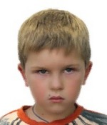
2 мая | Григорьев Егор |  | Журавлев Аркадий
3 мая | Евдокимов Михаил |  | Жирнов Артем
4 мая | Евдокимов Михаил |  | Журавлев Аркадий
5 мая | Саутина Елизавета |  | Данков Владимир
6 мая | Евдокимов Михаил |  | Журавлев Аркадий
7 мая | Скудаева Анастасия | 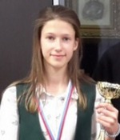 | Журавлев Аркадий
8 мая | Куковенко Виктория |  | Журавлев Аркадий
9 мая | Лебедев Никита |  | Журавлев Аркадий
10 мая | Дурнов Даниил |  | Усачев Никита | 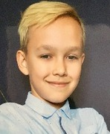
11 мая | Евдокимов Михаил |  | Гулян Артур
12 мая |  |  | Асатрян Артур
13 мая | Фаттахов Миргамид | 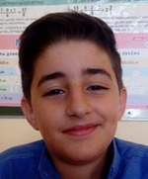 | Калужских Алиса
14 мая | Поздняков Никита | 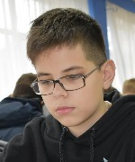 | Безменов Илья
15 мая | Евдокимов Михаил |  | Трунин Артем | 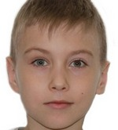
16 мая | Евдокимов Михаил |  | Осипов Алексей | 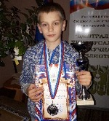
17 мая | Евдокимов Михаил |  | Сергиенко Вадим | 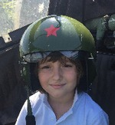
18 мая |  |  | Чечелев Андрей
19 мая |  |  | Романеев Федор | 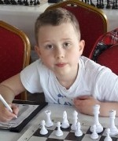
20 мая |  |  | Усачев Никита

